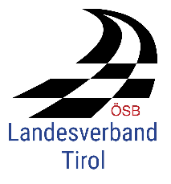
Antrag für die Schüler und Jugendförderung des ÖSB Landesverband Tirol
Verein:
IBAN:
- BASISFÖRDERUNG:
pro gemeldetem Spieler in den Alterklassen U8 - U18 € 3,--
gültig ist die Liste der angemeldeten Spieler per 01.01.2023. Abzurufen auf www.chess-results.com
€
Anzahl: Summe:
- Wettkampfförderung:
pro Einsatz eines Spielers der Alterklassen U8 - U18
in der TMM im Kalenderjahr 2023 € 2,--
ein erhaltenes Kontumaz (Gegner war nicht da) kann geltend gemacht werden!
Anzahl Landesliga:
Anzahl 1.Klasse:
Anzahl 2.Klasse:
€
Anzahl Gebietsklasse:Summe:
Dem Antrag ist eine Aufstellung der Einsätze mit Angabe von Liga und Datum beizulegen.
€
Gesamtsumme:
Über den beantragten Gesamtbetrag ist ein originaler Verwendungsnachweis für Jugendtraining beizulegen. Dazu geeignet ist die Pauschale Reiseaufwandsentschädigung (PRAE).
Ort, Datum:
Unterschrift:

